Бекітемін:
Оқу ісі жөніндегі орынбасары: ____________________

Бөлім: | Сұйықтар мен газдардың механикасы
Педагогтың аты-жөні:
Күні:
Сынып: 10 | Қатысушылар саны: | Қатыспағандар саны:
Сабақтың тақырыбы: | Денелерді қапталдай ағуы
Оқу бағдарламасына сәйкес оқыту мақсаттары: | 10.3.3.4 – жылу қозғалтқышының ПӘК-ң формуласын есептерді шығаруда қолдану;
Сабақтың мақсаты: | - денелерді қапталдай ағу кезінде пайда болатын кедергі күшін сипаттайды  - кедергі күшінің жылдамдыққа, пішінге және ауданға тәуелділігін түсіндіреді  - жылу қозғалтқышының ПӘК-і формуласын есептерде қолданады  - көлік пен спорттағы аэродинамикалық пішіннің маңызын бағалайды
Құндылықтарға баулу: | «Адал азамат» бағдарламасы бойынша: Тәуелсіздік және отаншылдық.  «Отан – оттан да ыстық» (халық мақалы).  Құндылық топтық жұмыстағы жауапкершілік пен өзара құрмет арқылы жүзеге асады.
Сабақтың барысы:
Сабақтың кезеңі/ уақыт | Педагогтің әрекеті | Оқушының әрекеті | Бағалау | Ресурстар
Сабақтың басы  5 минут  Ұйымдастыру, қызығушылықты ояту, мақсат қою | Ұйымдастыру кезеңі. Сәлемдесу, түгендеу, бағалау парағын тарату.  Білімді өзектендіру: «Ойлан – жұптас – бөліс». «№1 Зертханалық жұмыс: «Тұтқыр сұйықта қозғалатын кішкентай шардың жылдамдығының оның радиусынан тәуелділігін зерттеу».» тақырыбынан есте қалған ең маңызды 2 нәрсені жеке ойланып, жұппен талқылап, сыныппен бөліседі.  Проблемалық сұрақ: Неліктен жоғары жылдамдықты пойыздардың «тұмсығы» ұзынша келеді? Бұл отынның үнемделуіне қалай әсер етеді?  Оқушылардың болжамдары тыңдалып, сабақтың тақырыбы мен мақсаты бірге анықталады. | Жеке ойланады, жұппен талқылайды, сыныпқа айтады.  Болжам айтып, мақсатты анықтауға қатысады. | ҚБ: ауызша кері байланыс, «Бас бармақ». | Слайд  Бағалау парағы
Сабақтың ортасы  15 минут  Кейс-стади. Өмірлік жағдаятты зерттеу | Кейс. Велоспортшылар мен болид конструкторлары аэродинамикалық құбырда кедергіні азайтады.  Топтарға 3 сұрақ: 1) Мұнда қандай физикалық құбылыс бар? 2) Оны қандай шамалар сипаттайды? 3) Мәселені қалай шешуге болады?  Кейсті шешуге қажетті теория (мұғалім слайдпен қысқа түсіндіреді, оқушылар Т-кесте толтырады):  - Кедергі күші: аз жылдамдықта F ~ υ (Стокс), үлкен жылдамдықта F = C·ρSυ²/2.  - C – пішін коэффициенті: тамшы пішін ≈ 0,04, шар ≈ 0,47, тақта ≈ 1,2.  - Кедергі жұмысы отын шығынына әсер етеді: η = A_п / Q₁ = A_п /(qm).  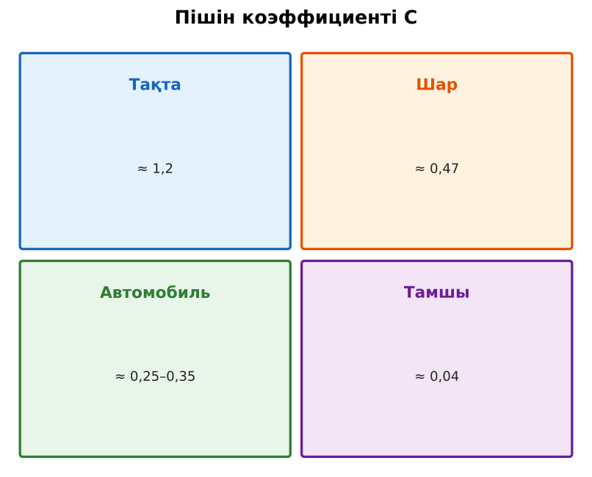  1-сурет. Пішіннің аэродинамикалық кедергіге әсері | Кейсті талдап, сұрақтарға топпен жауап береді.  Т-кесте толтырады. | Дескриптор:  - денелерді қапталдай ағу кезінде пайда болатын кедергі күшін сипаттайды;  - топта/жұпта белсенді жұмыс істейді.  2 балл | Физика 10-сынып оқулығы  Кейс карточкасы
Сабақтың ортасы  8 минут  Кейсті шешу. Есептеу және дәлелдеу | Үлгі есеп / мысал. Маңдай кедергі  1) F = C·ρSυ²/2.  2) υ 2 есе артса, F 4 есе.  Жауабы: F ~ υ².  ЕББҚ оқушыларына: суретті тірек-сызба және қадамдық нұсқаулық; ірі шрифтті (16–18) карточкалар, формулалар жадынамасы. | Есептеп, кейске негізделген шешім ұсынады. | Дескриптор: шешімді есептеумен дәлелдейді.  1 балл | Жұмыс дәптері
Сабақтың ортасы  2 минут  Сергіту сәті | «Физикалық – физикалық емес». Мұғалім құбылыс атайды: физикалық болса – оқушылар тұрады, болмаса – отырады. | Қимылмен орындайды. | Бағаланбайды: белсенділік пен көңіл-күй бақыланады | Тақтадағы нұсқаулық  Музыка (қалауынша)
Сабақтың ортасы  10 минут  Деңгейлік тапсырмалар (жеке жұмыс) | Оқушы деңгейін өзі таңдайды; А деңгейін орындаған оқушы В деңгейіне өтеді (тапсырмалар Қосымша 1-де).  А деңгейі (білу, қолдану):  Жылдамдық 3 есе артса, аэродинамикалық кедергі қалай өзгереді?  В деңгейі (талдау):  Көлік 25 м/с жылдамдықпен жүреді, кедергі күші 400 Н. Кедергіні жеңуге кететін қуатты және 100 км-ге жұмысты тап.  С деңгейі (жинақтау, бағалау):  Жоғарыдағы жұмысты қозғалтқыштың ПӘК-і 30% болғанда қанша бензин (q = 46 МДж/кг) жағу арқылы атқаруға болады? Жылдамдықты 20 м/с-қа азайтса, үнем қандай?  ЕББҚ оқушыларына: аудио/бейне нұсқау, нұсқауды тақтаға жазып қою; белсенді рөл беру (уақыт сақшысы, материал таратушы). | Деңгейін таңдап, жеке орындайды.  Жауап кілтімен өзін-өзі тексереді. | Дескриптор:  А: кедергі күшінің жылдамдыққа, пішінге және ауданға тәуелділігін түсіндіреді – 2 балл  В: жылу қозғалтқышының ПӘК-і формуласын есептерде қолданады – 3 балл  С: көлік пен спорттағы аэродинамикалық пішіннің маңызын бағалайды – 4 балл | Деңгейлік карточкалар  Жауап кілті
Сабақтың соңы  5 минут  Бекіту, рефлексия, үй тапсырмасы | Бекіту: Quizizz викторинасы (мұғалім алдын ала дайындайды). Сұрақтар:  - F ~ υ² – жоғары жылдамдықта ма? (иә)  - Ең аз C – қандай пішін? (тамшы)  - η = A_п/Q₁ – не? (ПӘК)  Quizizz: https://quizizz.com/  Рефлексия «Синквейн»: тақырыптың негізгі ұғымына 5 жолдан тұратын синквейн құрау.  Үй тапсырмасы (таңдау бойынша):  - А: §17; 3 есеп.  - В: Түрлі пішінді қағаз денелердің құлау уақытын салыстыру.  - С: Спорттағы аэродинамика (велоспорт, шаңғы) туралы хабарлама. | Викторинаға жауап береді.  Балын қосып, өзін-өзі бағалайды.  Рефлексия жасайды. | Дескриптор: викторина сұрақтарының 80%-ына дұрыс жауап береді – 1 балл  Шкала: 90–100% «өте жақсы», 70–89% «жақсы», 50–69% «қанағаттанарлық» | Quizizz (QR)  Kundelik.kz
Мұғалімге ескерту: оқушылар жиі жіберетін қателер
- Кез келген пішін бірдей ағады. → Тамшы пішіні – ең аз кедергі.
Өмірмен байланыс
Велоспортшылар мен болид конструкторлары аэродинамикалық құбырда кедергіні азайтады.
Тапсырмалардың жауап кілті
Тапсырма | Жауабы
А | 9 есе артады.
В | N = 10 кВт; A = 40 МДж.
С | m = 40/(0,3·46) ≈ 2,9 кг; 20 м/с-та F = 256 Н, A = 25,6 МДж, m ≈ 1,9 кг – 36% үнем.
Қосымша 1 | Кедергіні азайту.
Қосымша 2 | Бұралған доп.
Үлгі есеп | F ~ υ².

Қосымша 1. Оқушыға арналған тапсырмалар парағы (басып шығаруға)
Аты-жөні: …………………………………… Сынып: ………… Күні: ……………

А деңгейі
Жылдамдық 3 есе артса, аэродинамикалық кедергі қалай өзгереді?
____________________________________________________________________________________________
____________________________________________________________________________________________

В деңгейі
Көлік 25 м/с жылдамдықпен жүреді, кедергі күші 400 Н. Кедергіні жеңуге кететін қуатты және 100 км-ге жұмысты тап.
____________________________________________________________________________________________
____________________________________________________________________________________________
____________________________________________________________________________________________

С деңгейі
Жоғарыдағы жұмысты қозғалтқыштың ПӘК-і 30% болғанда қанша бензин (q = 46 МДж/кг) жағу арқылы атқаруға болады? Жылдамдықты 20 м/с-қа азайтса, үнем қандай?
____________________________________________________________________________________________
____________________________________________________________________________________________
____________________________________________________________________________________________

Қосымша тапсырмалар
1) Неге жүк көліктерінің кабинасына спойлер қояды?
____________________________________________________________________________________________
2) Магнус әсері мысалы.
____________________________________________________________________________________________
Қосымша 3. Тірек-конспект (бос орындарды сабақ барысында толтыр)
Тақырып: Денелерді қапталдай ағуы

• Кедергі күші: аз жылдамдықта F ~ υ (Стокс), үлкен жылдамдықта F = C·ρSυ²/2.
• C – пішін коэффициенті: тамшы пішін ≈ 0,04, шар ≈ 0,47, тақта ≈ 1,2.
• Кедергі жұмысы отын шығынына әсер етеді: η = A_п / Q₁ = A_п /(qm).

Есімде қалған формула / ереже: ____________________________________________________________
____________________________________________________________________________________________
Қосымша 2. Бағалау парағы (әр оқушыға)
Кезең | Дескриптор | Балл | Менің балым
Кейс-стади. Өмірлік жағдаятты зерттеу | Дескриптор: - денелерді қапталдай ағу кезінде пайда болатын кедергі күшін сипаттайды; - топта/жұпта белсенді жұмыс істейді. | 2
Кейсті шешу. Есептеу және дәлелдеу | Дескриптор: шешімді есептеумен дәлелдейді. | 1
Деңгейлік тапсырмалар (жеке жұмыс) | Дескриптор: А: кедергі күшінің жылдамдыққа, пішінге және ауданға тәуелділігін түсіндіреді – 2 балл В: жылу қозғалтқышының ПӘК-і формуласын есептерде қолданады – | 9
Бекіту, рефлексия, үй тапсырмасы | Дескриптор: викторина сұрақтарының 80%-ына дұрыс жауап береді – 1 балл Шкала: 90–100% «өте жақсы», 70–89% «жақсы», 50–69% «қанағаттанарлық» | 1
Барлығы | 11–13 «өте жақсы», 8–10 «жақсы», 6–7 «қанағаттанарлық» | 13

Қосымша 4. Көрнекілік (интерактивті тақтаға немесе басып шығаруға)
1-сурет. Пішіннің аэродинамикалық кедергіге әсері

Суретпен жұмыс (сұрақтар): 1) Суретте қандай құбылыс/құрылғы бейнеленген? 2) Қандай физикалық шамалар көрсетілген және олар қалай байланысқан? 3) Суретке сүйеніп, өмірден бір мысал келтір.
Сандық ресурстар (QR-кодтар)
Quizizz – викторина  https://quizizz.com/   | Bilimland – видеосабақ  https://bilimland.kz/   | OPIQ – цифрлық оқулық  https://www.opiq.kz/  

